TRABAJO PRÁCTICO Nº 13: LÍNEA DE TRANSMISIÓN

* 1) Definir línea de transmisión.
* 2) ¿Qué condiciones debe cumplir una línea para ser considerada de transmisión?
* 3) Línea de transmisión.
* A) Tipos.
* B) Forma física.
* C) Valores típicos de impedancia característica.
* 4) Parámetros electrónicos concentrados.
* A) Definición.
* B) Símbolo.
* C) Graficar forma física típica.
* D) Unidad de medida.
* 5) Parámetros electrónicos distribuidos.
* A) Definición.
* B) Símbolo.
* C) Graficar forma física típica.
* D) Unidad de medida.
* 6) Una línea de transmisión tiene los siguientes valores de parámetros distribuidos: R = 0,1 ; L = 100 mH; G = 240 mS; C = 10 pF. Calcular:
* A) Tiempo de retardo (tr).
* B) Impedancia característica (Zo).

RESPUESTAS

1) Es todo medio físico capaz de trasportar de un punto a otro energía, ya sea eléctrica, electromagnética o fotonica.

2) Las condiciones son:

(



(



3) Línea de trasmisión

a) Tipos: Línea bifilar, Línea coaxial, Guía de onda, Línea de cintas, Fibra óptica, Espacio libre

b) Linea Bifilar: Linea Coaxial

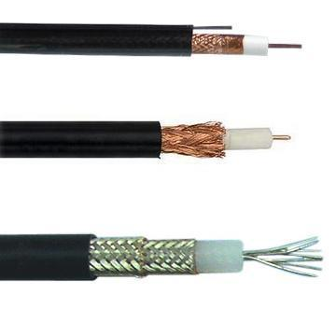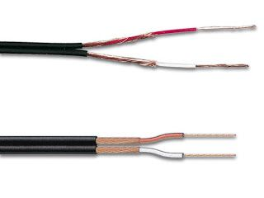

|  |  |  |  |
| --- | --- | --- | --- |
| Fecha: 11/09/14 | Alumno: Sueldo Enrique DNI:38159523 | Legajo:62508 **Página 3 11/09/2014mariana Página 3 11/09/2014** | Folio: 3 /1 **Página 3 11/09/2014mariana Página 3 11/09/2014** |

Guia de onda Fibra optica

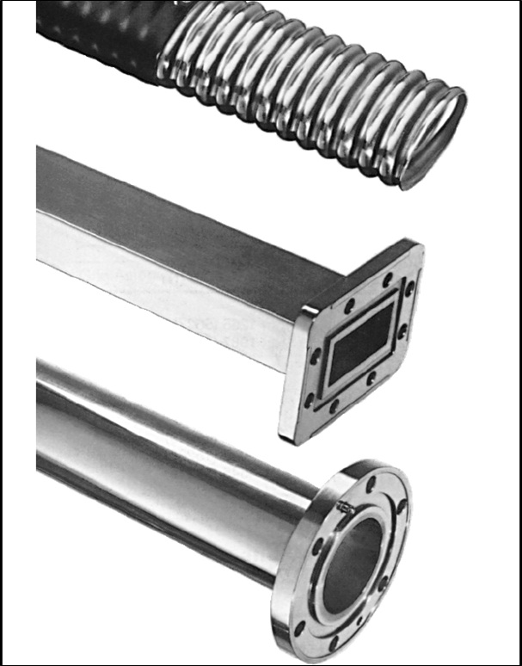

c) Línea bifilar



Línea coaxial:



Guía de onda:

No tiene un valor típico



Línea de cinta:

Depende del ancho de la cinta conductora y el espesor de la del sustrato



Fibra óptica:

No tiene un valor típico



Espacio libre:



4) Parámetros electrónicos concentrados:

a) Son los elementos eléctricos clásicos que se encuentran disponibles entre los extremos del elemento considerado. Ellos son: resistencia, conductancia, inductancia y capacidad.

b) Resistencia Inductancia Capacidad

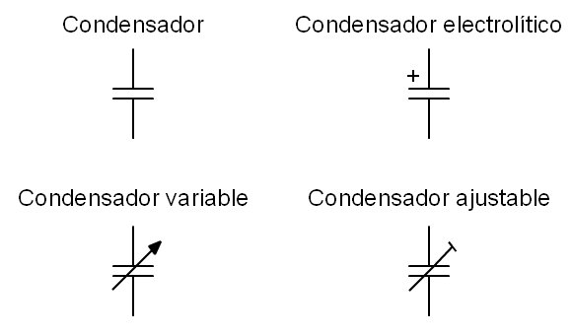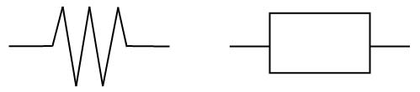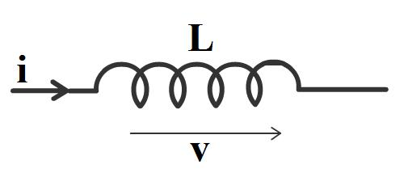

|  |  |  |  |
| --- | --- | --- | --- |
| Fecha: 11/09/14 | Alumno: Sueldo Enrique DNI:38159523 | Legajo:62508 **Página 3 11/09/2014mariana Página 3 11/09/2014** | Folio: 3 /2 **Página 3 11/09/2014mariana Página 3 11/09/2014** |

c) Resistencia Inductancia

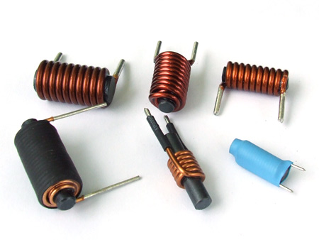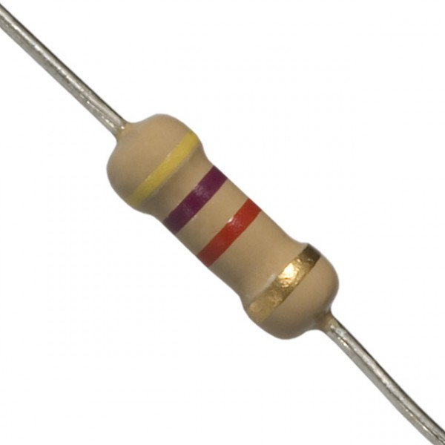

Capacidad

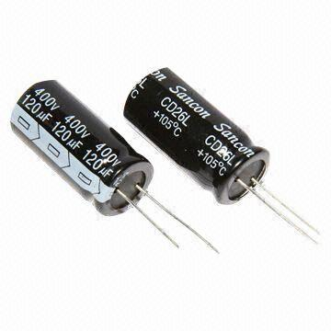

d) Unidades de medidas:

Resistencia Conductancia Inductancia



Capacidad



5) Parámetros electrónicos distribuidos:

a) Son los 4 parámetros clásicos que se encuentran repartidos (distribuidos) a lo largo de la línea de trasmisión

d) Unidades de medidas:

Resistencia Conductancia Inductancia



Capacidad



6)

a) Tr=0,001 s

b) Zo=100000

|  |  |  |  |
| --- | --- | --- | --- |
| Fecha: 11/09/14 | Alumno: Sueldo Enrique DNI:38159523 | Legajo:62508 **Página 3 11/09/2014mariana Página 3 11/09/2014** | Folio: 3 /3 **Página 3 11/09/2014mariana Página 3 11/09/2014** |